TEST
LËNDA: FIZIKA 8
PERIUDHA I

Emri/Mbiemri: _____________________
Pikët: ____
Nota: ____

1. Një kamion përshkon largësinë 120 km për 3 orë.
a) Sa është shpejtësia e kamionit? (2 pikë)
b) Shprehe atë dhe në m/min. (1 pikë)

2. Një automobil, 30 min e para të lëvizjes së tij i bëri me shpejtësi: v₁ = 60 km/orë. Më pas, për 2,5 orë eci me shpejtësi: v₂ = 40 km/orë.
Sa është e gjithë distanca që ka përshkuar automobili? (3 pikë)

3. Në grafikun më poshtë, paraqitet ndryshimi i rrugës në lidhje me kohën gjatë lëvizjes së një trupi.
a) Sa është distanca e përshkuar nga trupi në intervalet: (3 pikë)
(0-2) min ______________ m
(2-3) min ______________ m
(3-5) min ______________ m

b) Sa është shpejtësia mesatare me të cilën ka lëvizur trupi në intervalin (0 min – 5 min)? (2 pikë)

4. Në tabelën e mëposhtme, jepet ndryshimi i shpejtësisë në lidhje me kohën:
a) Ç’lëvizje ka kryer trupi? (1 pikë)

b) Sa është nxitimi i trupit? (2 pikë)

c) Paraqite këtë lëvizje në grafikun shpejtësi-kohë. (2 pikë)
Koha (s) | 0 | 2 | 4 | 6 | 8
Shpejtësia (m/s) | 0 | 4 | 8 | 12 | 16

5. Bazuar në njohuritë mbi inercinë, jep një shpjegim të thjeshtë për situatën e mëposhtme. (2 pikë)
Gjatë kalimit në kthesa, shoferët e ngadalësojnë shpejtësinë e lëvizjes së tyre, sepse: __________________________________________________________________________________

6. Trego çfarë bashkëveprimi ndodh me veturat e figurës përbri, për shkak të magneteve të vendosura
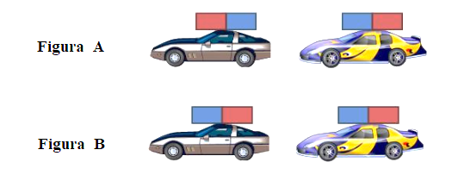
mbi to. (2 pikë)
a) Në figurën A __________________________
b) Në figurën B __________________________

7. Në figurën përbri, tregohen dy magnete.
a) Emërto polet N dhe S të dy magneteve A dhe B. (2 pikë)
b) Qarko alternativën e duhur. (1 pikë)
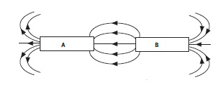
Bashkëveprimi i tyre është:
A. tërheqës B. shtytës

8. Dy figurat më poshtë tregojnë të njëjtin qark në dy situata të ndryshme. Në figurën A, llamba nuk
ndriçon, kurse në figurën B, ndriçon. Nëpërmjet një përshkrimi të shkurtër, trego cili është
funksioni i elektromagnetit në qarkun e llambës. (3 pikë)
____________________________________________________________________________________
____________________________________________________________________________________
____________________________________________________________________________________
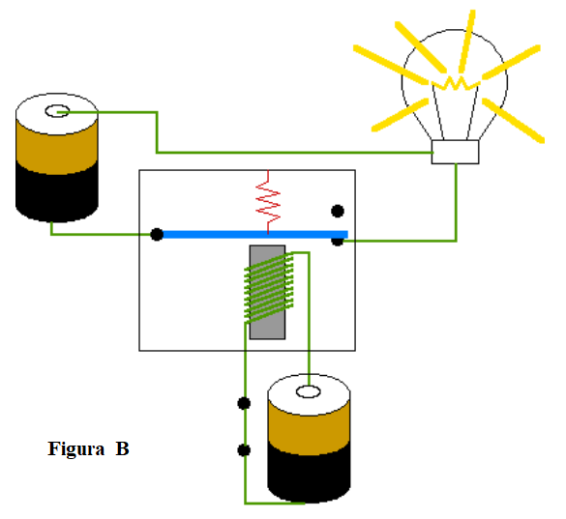
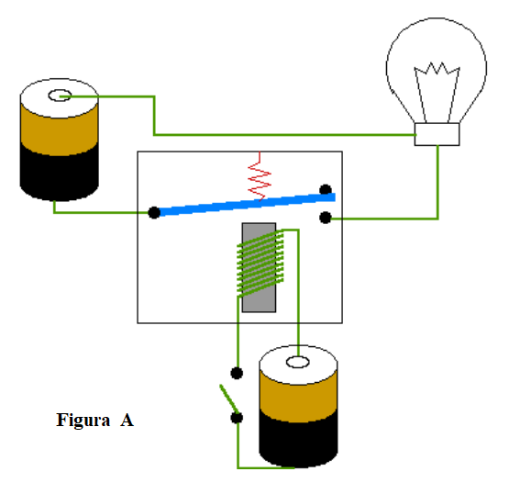

Tabela e pikëve
5 | 6 | 7 | 8 | 9 | 10
8 | 9 – 12 | 13 – 16 | 17 – 20 | 21 – 23 | 24 – 26

